

Madrid, 25 de octubre de 2019

**audiencias jueves 24 de OCTUBRE**

‘Gran Hermano VIP’ crece 2 puntos y multiplica por 5 el resultado de Antena 3 en su franja

**Con un 32,3% de *share* y 3.224.000 espectadores,** el *reality* de Telecinco anotó su segundo mejor dato de la temporada tras superar en más de 25 puntos a Antena 3 (6,7%), con la serie ‘New Amsterdam’ (6,7% y 982.000)

**Telecinco** coronó el ranking de los espacios más vistos del día con ‘GH VIP: Express’, ‘GH VIP’, Informativos Telecinco 21 h y ‘Sálvame Banana’

**‘Gran Hermano VIP’ (32,3% y 3.224.000)** volvió anoche a sumar nuevos seguidores con 2 puntos y 355.000 seguidores más que la semana pasada. Fue líder de forma absoluta frente al resto de opciones televisivas que anotaron datos de un solo dígito, con más de 25 puntos de ventaja sobre la oferta de Antena 3 en su franja (6,7%)

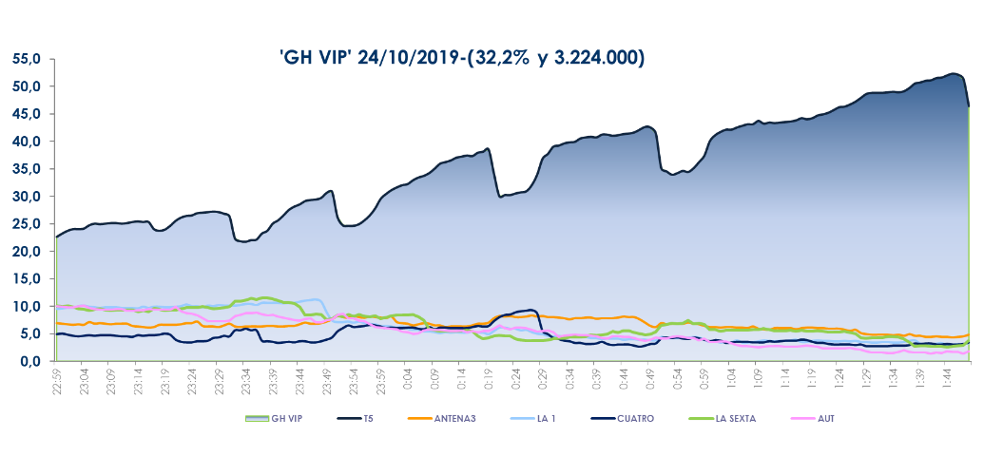 **Franja ‘GH VIP**’ (**22:59-01:49 h)**

‘Gran Hermano VIP’ registró sus mayores seguidores entre los jóvenes, con los mercados regionales de Asturias (42,2%), Canarias (41,1%) y Murcia (40%) con datos por encima del 40% de *share*.

El espacio previo a la gala **‘GH VIP: Express’ (20,2% y 3.522.000)** fue lo más visto del día con su **segundo mejor resultado de la temporada**, con casi 8 puntos de ventaja sobre Antena 3 (12,3%). Durante su emisión se registró el **minuto de oro del jueves**, a las 22:48 horas, con **4.350.000 espectadores** (25,1%). En cuanto al espacio posterior, **‘Gran Hermano VIP: la casa en directo’ (28,2% y 833.000)** también se alzó imbatible frente al resto de ofertas en su banda de emisión, con más de 24 puntos sobre Antena 3 (3,9%).

En una jornada marcada por su gran trascendencia histórica, **Informativos Telecinco 21 h (15,7% y 2.457.000)** fue la oferta informativa líder del día con 2,2 puntos de ventaja sobre Antena 3 Noticias 2 (13,5% y 2.069.000).

Asimismo, Telecinco fue la opción favorita para los espectadores en *daytime* (18,7%) con **‘Sálvame Limón’ (13,7% y 1.533.000), ‘Sálvame Naranja’ (19% y 1.811.000) y ‘Sálvame Banana’ (16,6% y 2.075.000)** dueños de sus respectivas bandas sobre Antena 3 (8,7%, 10,7% y 14,2%). El concurso **‘El Tirón’** **(16,5% y 2.337.000)** anotó su **segundo mejor resultado** desde su estreno.

**Telecinco fue ayer la televisión más vista del día con un 18,8% de *share***, con 8 puntos de ventaja sobre Antena 3 (10,8%). Se alzó con la victoria de las franjas de *daytime* (18,7% vs.10,9%), tarde (18,8% vs. 11,2%), *prime time* (18,9% vs.10,6%) y *late night* (38% vs. 6,3%). También fue la televisión más vista en el *target* comercial del total día (19,5% vs. 10,1%), *daytime* (19,7% vs. 9,8%) y *prime time* (19,3% vs.10,6%).